四川省地方税务局关于开通网上办税服务厅办理涉税事项的公告

四川省[地方税务局](http://cpro.baidu.com/cpro/ui/uijs.php?c=news&cf=1001&ch=0&di=128&fv=11&jk=bca01d9516e8b73&k=%B5%D8%B7%BD%CB%B0%CE%F1%BE%D6&k0=%B5%D8%B7%BD%CB%B0%CE%F1%BE%D6&kdi0=0&luki=4&n=10&p=baidu&q=shui5_cpr&rb=0&rs=1&seller_id=1&sid=738b6e51d901ca0b&ssp2=1&stid=0&t=tpclicked3_hc&tu=u1954196&u=http%3A%2F%2Fwww%2Eshui5%2Ecn%2Farticle%2Ff6%2F76744%2Ehtml&urlid=0)公告2015年第1号              2015-01-27

为方便纳税人办理涉税服务事项，提高办税效率，切实减轻纳税人负担，四川省地方税务局将于2015年2月16日正式开通网上办税服务厅，现公告如下：

一、网上办税服务厅登录网址

http://12366.sc-l-tax.gov.cn （备注：地址里的sc-l里的“l”是英文字母“L”的小写）

二、网上办税服务厅开通功能

（一）申报缴纳服务

1.营业税纳税申报缴纳；  
2.综合申报缴纳（增值税附加、消费税附加、印花税、土地增值税、烟叶税、契税等）；  
3.企业所得税预缴纳税申报缴纳（A类）；

4.企业所得税预缴纳税申报缴纳（B类）；

5.代扣代缴个人所得税汇总申报缴纳（适用于非易税门户代扣代缴单位）；

6.纳税义务人个人所得税自行申报；  
7.生产经营所得投资者个人所得税申报缴纳；

8.房产税纳税申报缴纳；  
9.城镇土地使用税纳税申报缴纳；

10.车船税纳税申报缴纳；

11.代收代缴车船税缴纳；  
12.资源税纳税申报缴纳（从量定额征收、从价定率征收）；

13.基金（费）综合申报缴纳；

14.主副食品价格调节基金缴纳；  
15.残疾人就业保障金申报缴纳；

16.代扣代缴、委托代征申报缴纳；

17.工会经费或筹备金申报缴纳；  
18.残保金申报缴纳(成都)；  
19.房产一体化分项目申报缴纳；

20.财务报表报送与信息采集。

（二）自助查询服务

1.税（费、基金）申报缴纳情况；

2.个人所得税扣缴义务人汇总申报情况；

3.自然人申报个人所得税明细情况；

4.发票查询；

5.一户式查询。

（三）辅助服务

1.办税指南搜索；

2.税款计算器；

3.办税地图；

4.下载服务

（1）软件下载服务

个人所得税代扣代缴软件下载（适用易税门户“个人所得税明细申报”）。

（2）其他下载服务

[四川CA数字证书USBKey驱动程序](http://12366.sc-l-tax.gov.cn/resource/html/swzj/xzzq/c5e017419bb04e8f939e798da81de194.htm)下载；

网上办税服务厅操作手册下载；

财务报表表单下载。

三、网上办税服务厅登录方式

网上办税服务厅开通后，将成为四川地税纳税人获得网上办税服务的总入口，原来的网报及个人所得税自行申报等服务将全部并入网上办税服务厅。纳税人登录网上办税服务厅的身份认证方式分为数字证书(即CA证书)登录和用户名账号+动态密码登录两种，纳税人可自行选择其中一种。其区别在于：纳税人使用数字证书（即CA证书）登录方式办理各种地方税（费）业务的，需向第三方数字认证机构（四川省数字证书认证管理中心）支付一定费用，原则上无须再报送纳税（费）申报表、财务会计报表及其他税（费）事项申请、备案和审批等所要求提供的纸质资料；纳税人使用用户名账号+动态密码登录方式办理各种地方税（费）业务的，原则上纳税人应按照法律、法规、规章和规范性文件的规定向主管地方税务机关报送纳税（费）申报表、财务会计报表等纸质资料。

以下为网上办税服务厅登录操作说明：

（一）动态密码登录（成都、绵阳、达州地区）

动态密码指网上办税服务厅系统发送到用户指定手机上的实时验证码。

1.原静态密码网报用户

第1步：输入网上办税服务厅网址，进入网上办税服务厅首页（图1）。

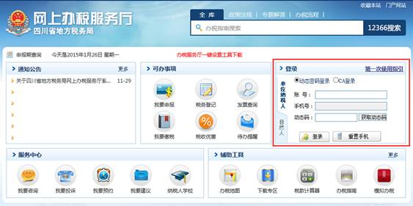

图1

第2步：点击“重置手机”按钮（图2）。

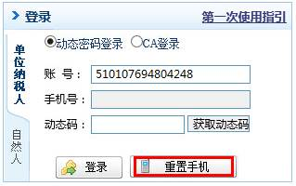

图2

第3步：进入手机号码修改界面（图3），输入登录账号（纳税人识别号）、初始密码（原网报系统登录密码）及需要绑定的手机号，点击“确定”按钮完成绑定。

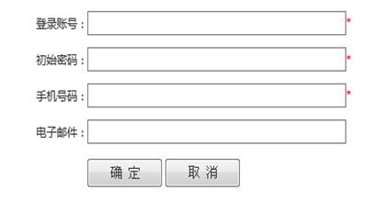

图3

第4步：返回首页，重新输入账号，点击“获取动态密码”，在“动态码”栏输入手机上收到的短信验证码，即可安全登录。需再次修改手机号码时，点击“重置手机”，按系统提示操作即可完成（图4）。

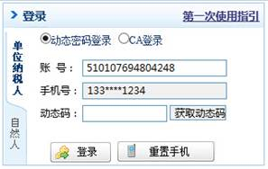

图4

2.新开通网上办税用户

第1步：到主管地税机关办理网上办税开户，并获取初始密码。

第2步：输入网上办税服务厅网址，进入网上办税服务厅首页（图1）。

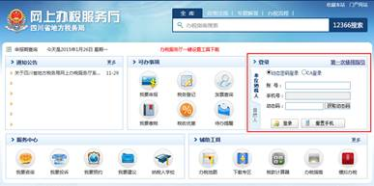

图1

第3步：点击“重置手机”按钮（图2）。

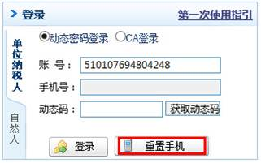

图2

第4步：进入手机号码修改界面（图3），输入登录账号（纳税人识别号）、初始密码及需要绑定的手机号，点击“确定”按钮完成绑定。

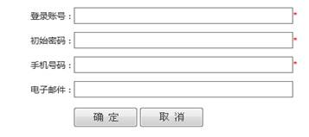

图3

第5步：返回首页，重新输入账号，点击“获取动态密码”，在“动态码”栏输入手机上收到的短信验证码，即可安全登录。需再次修改手机号码时，点击“重置手机”，按系统提示操作即可完成（图4）。

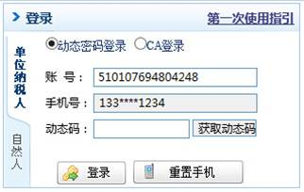

图4

（二）动态密码登录（其他地区）

动态密码指网上办税服务厅系统发送到用户指定手机上的实时验证码。

第1步：到主管地税机关办理网上办税开户，并获取初始密码。

第2步：输入网上办税服务厅网址，进入网上办税服务厅首页（图1）。

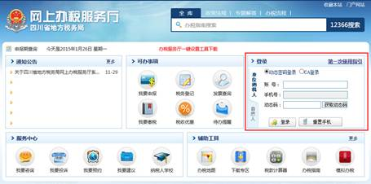

图1

第3步：点击“重置手机”按钮（图2）。

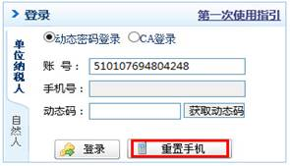

图2

第4步：进入手机号码修改界面（图3），输入登录账号（纳税人识别号）、初始密码及需要绑定的手机号，点击“确定”按钮完成绑定。

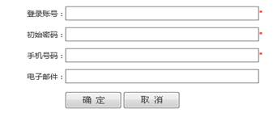

图3

第5步：返回首页，重新输入账号，点击“获取动态密码”，在“动态码”栏输入手机上收到的短信验证码，即可安全登录。需再次修改手机号码时，点击“重置手机”，按系统提示操作即可完成（图4）。

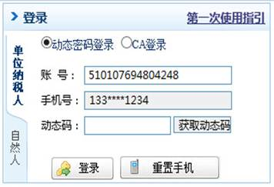

图4

（三）CA登录

数字证书（即CA证书）俗称网络身份证，根据《中华人民共和国电子签名法》规定，通过权威第三方电子认证服务机构签发的数字证书对数据电文进行的电子签名，具有与手写签名同等的法律效力，数字证书具有抗抵赖、防数据泄漏、验证数据完整性等作用。

1.已办CA用户：输入网上办税服务厅网址，插入USBKey，点击“CA登录”即可。

2.新办CA用户：

第1步：纳税人到第三方数字认证机构（四川省数字证书认证管理中心）办理数字证书。办理咨询方式：

（1）四川CA网址：www.scca.com.cn

（2）客服电话：400-867-6868

（3）四川CA企业QQ：4008676868

纳税人也可从网上办税服务厅—下载专区—数字证书办理须知详细了解办理CA用户方式。

第2步：纳税人办理CA后，再持数字证书到主管地税机关进行税务登记信息核实、补录完善及办理网上办税开户。

第3步:输入网上办税服务厅网址，进入网上办税服务厅首页，点击“下载专区”（图1）。

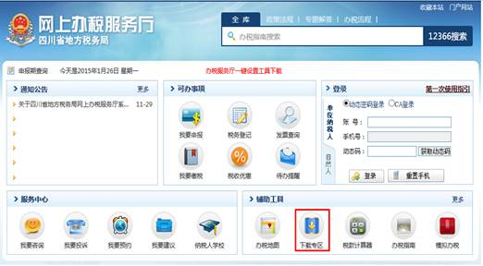

图1

第4步：找到“下载专区-办税软件”，点击“四川CA数字证书USBKey驱动程序”进行下载（图2）。

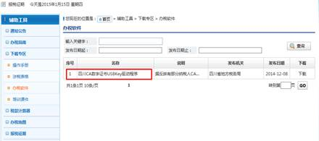

图2

第5步：双击下载的驱动程序，按提示完成安装（图3）。

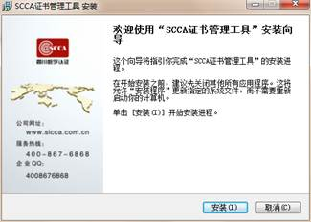

图3

第6步：插入cakey，点击“CA登录”（图4）。

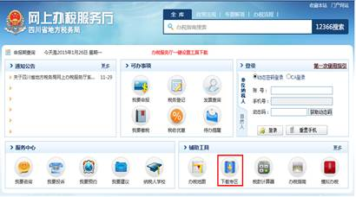

图4

第7步：点击“登录”（图5），即可完成。

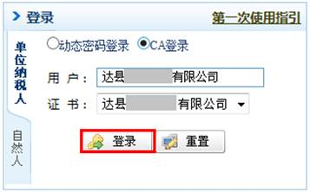

图5

特此公告。

四川省地方税务局

2015年1月27日